民间铸造秦桧式下跪雕像，余茂春扬言购买，汉奸果然不要脸

[有理儿有面](javascript:void(0);)

**有理儿有面**

微信号 youli-youmian

功能介绍 你说是不是

2023-03-04[原文](https://mp.weixin.qq.com/s?__biz=Mzg3MjEyMTYyNg==&mid=2247583639&idx=3&sn=ff6270f259852361eb3966edab086b41&chksm=54e24a0a0a4f8c081459b3712503593e76789ed92addae35a6ba6d2f933614ad18a950ed0611&scene=27#wechat_redirect&cpage=137) 发表于

收录于合集

以下文章来源于侠客栈 ，作者闻韬



侠客栈

.

为了民族复兴，你我一起加油！





**全文共1880字，图片13张，预计阅读时间为7分钟。**

**文章转载自“侠客栈”。**



▼

大汉奸余茂春，在中国的网络上又红了一把。

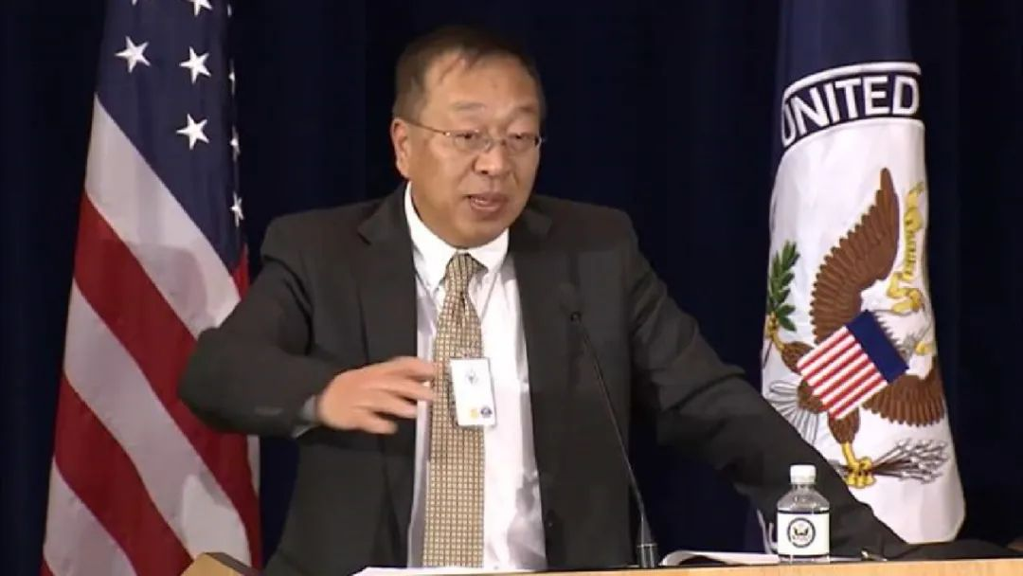

上一次红，还是在去年12月13日，这个汉奸被我外交部宣布制裁时。

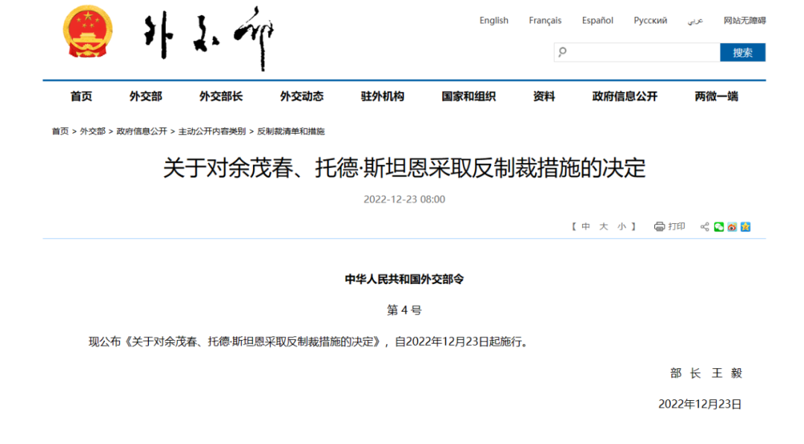

余茂春，堪称是一个翻遍中国甚至是世界历史都难得一见的叛国者、汉奸，被称之为“当今汉奸第一人”，都快要赶上秦桧了。

近日，就有中国网民仿着秦桧的下跪雕像专门铸造了一个余茂春的铜跪像。

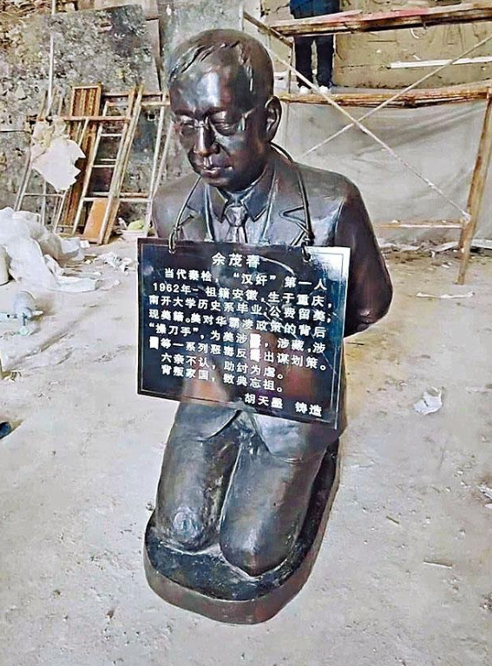

这个余茂春的铜跪像，是余茂春穿着西装，双手反背被捆，低头下跪。正面脖子上挂一认罪牌，上写有“当代秦桧，‘汉奸’第一人，南开大学历史系毕业，公费留美，现美籍。美对华霸凌政策的背后‘操刀手’，为美涉......等一系列恶毒反X出谋划策。”

最下面是痛斥余茂春“六亲不认，助纣为虐，背叛家国，数典忘祖”。

据媒体报道，制作余茂春汉奸下跪铜雕像的，是河北省曲阳的一家园林雕塑公司。

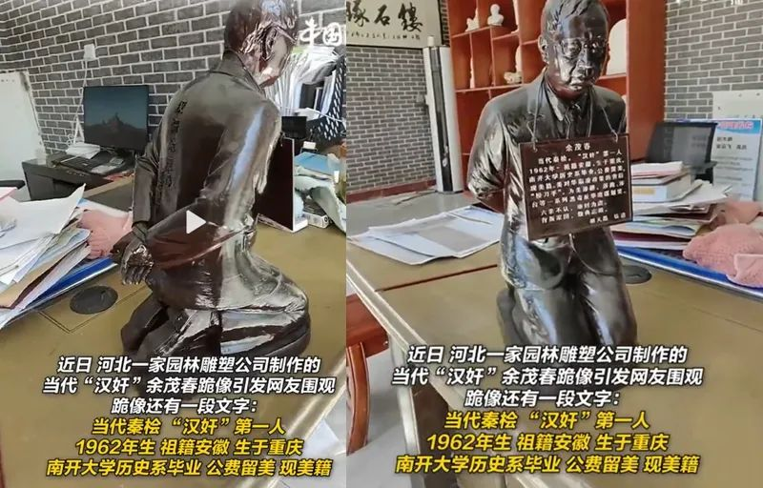

中国老百姓基于朴素的情感铸造的这个汉奸雕像，还引起国外媒体的注意。

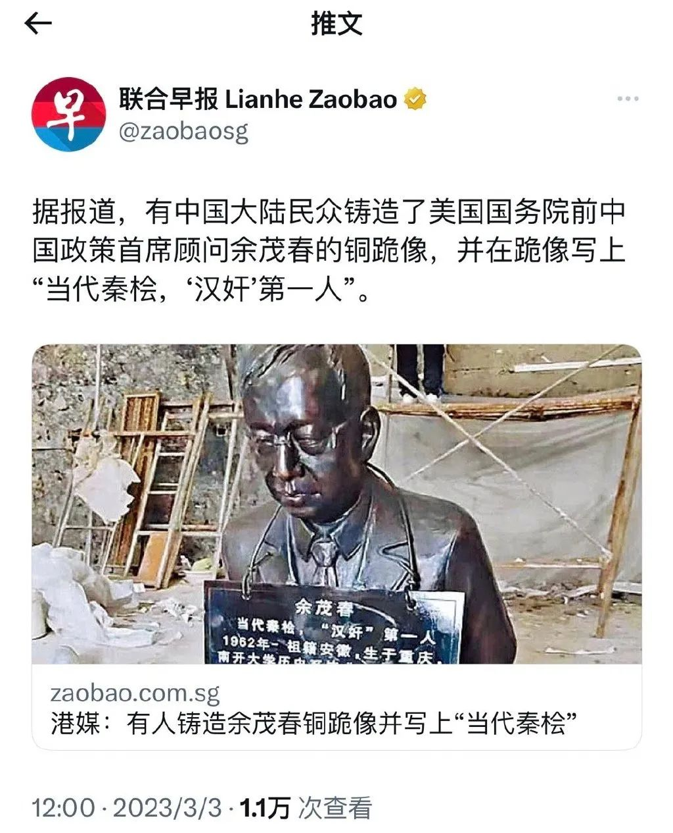

然后，汉奸余茂春本人也看到了。不过毕竟是汉奸，不以为耻、反以为荣，他在社交媒体上还“骄傲”地发帖，还扬言称为了历史的原因想买下这件宣传作品。

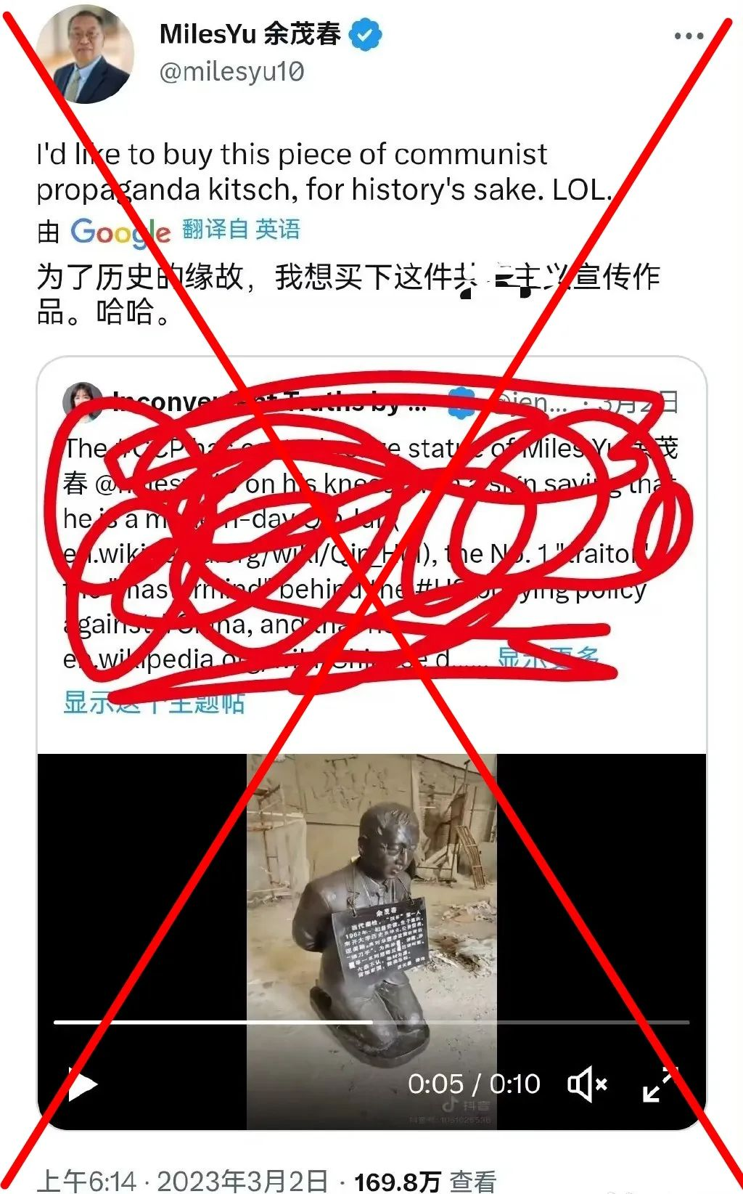

果然是汉奸本色，名不虚传！

那么有些人会无法理解余茂春为何会如此无耻？为何余茂春对被全体中国人民视为秦桧式的汉奸反而这么兴奋？

这是因为他身为在美国的政治正确下是有“原罪”的华人，只有中国人越把他视为大汉奸，他才能在主子面前越有饭吃。中国人越骂他，他就越在主子面前有孝心、有忠心！

而且，汉奸嘛，古往今来哪有要脸要皮的呢？

对于余茂春的无耻叫嚣， 铜像铸造者回应说卖给余茂春是不可能的。他强调之所以自己铸造这么一个汉奸雕像，是他无法接受余茂春出卖国家民族核心利益的汉奸行为，希望通过铸造铜像唤起更多人关注。

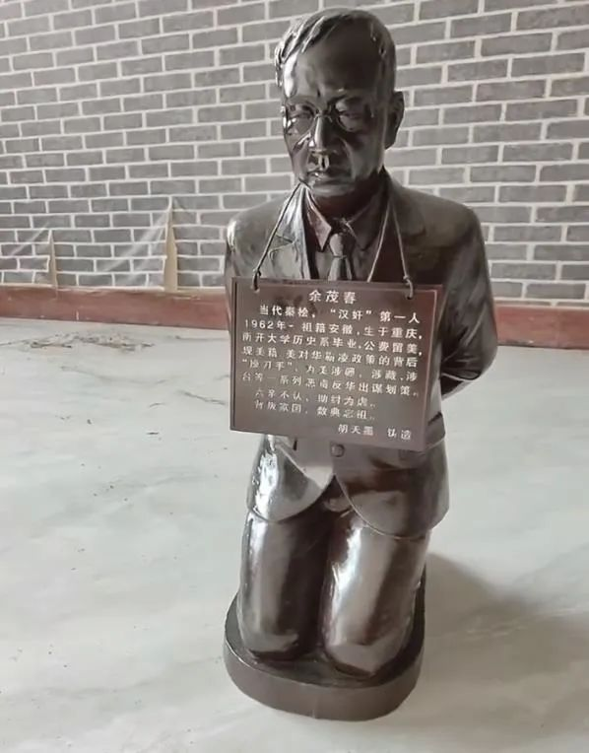

关于这个翻遍人类史书都难得一见的叛徒，韬哥去年专门写过一篇文章《[被外交部宣布制裁的余茂春，是个什么玩意儿？](http://mp.weixin.qq.com/s?__biz=MzA5MzYwNjgyMQ==&mid=2247547964&idx=1&sn=923a8ef80033ed1f095a64b088713c3d&chksm=90593af6a72eb3e03d33d167ad197b172775eb5adf6b0b89af7db465cdafd69d41b27ad8d548&scene=21#wechat_redirect)》，再往前还曾写过《["汉奸"余茂春，又跟上了蓬佩奥......](http://mp.weixin.qq.com/s?__biz=MzA5MzYwNjgyMQ==&mid=2247505310&idx=5&sn=a89cf52eb73488e1f1b6c807b455a69e&chksm=9059d354a72e5a42f9961b5aa2dd8dd6b6166737ec18d82a4079d008cb9dff22b37523416dff&scene=21#wechat_redirect)》、《[被开除族谱的大汉奸余茂春，现在去哪儿了？](http://mp.weixin.qq.com/s?__biz=MzA5MzYwNjgyMQ==&mid=2247503563&idx=3&sn=2e6bb154ab6049105ba1e19045c16991&chksm=9059c801a72e41176abca143664751995e7d3e148286def8c97ddcfca6967b00460f81ab92db&scene=21#wechat_redirect)》，说的非常清楚。

今天，再精简的说一下。

余茂春，1962年生于安徽、长在重庆，考入了南开大学历史系，享受着奖学金和助学金，又靠着公费去美国留学。

1994年余茂春以历史学博士从加州大学伯克利分校毕业，可他没有回国，而是立即叛变投敌加入美军，并成为美国海军院校的历史老师。

为了向白人表明他的忠心，余茂春开始了他极力造谣、诋毁、污蔑中国的人生，并最终得到了美国政府的赏识，于2016年进入美国政府高层智囊团，还取得了美国国籍，变成美国公民。

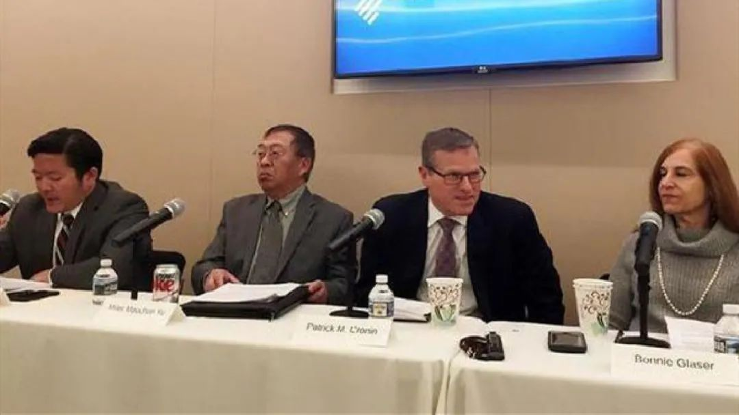

2017年余茂春更是因为强烈的、极端的反华立场得到了时任美国国务卿、极端反华政客蓬佩奥的赏识，被“借调”进入了美国政府反华势力的权力核心，并得到了“中国政策规划政策法规办公室首席顾问”的头衔。

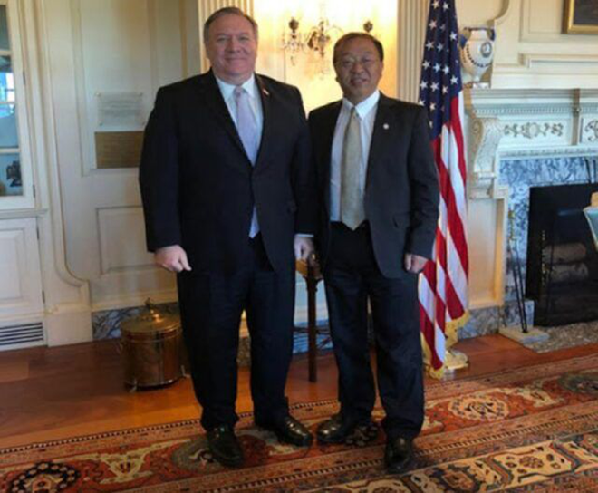

为了向主子表明他强烈的反华立场，余茂春不惜编造出他是成吉思汗的后代、生活在蒙古高原、姓铁、不是汉人等谎言。

特朗普政府时期的诸多反华政策，比如对华贸易战、科技战，阻碍微信和字节跳动等通讯公司的使用，还有倾美国之力要搞死华为，限制中美人文领域交流、限制中国留学生赴美、捏造中国人在美国“窃密”谣言、对在美的华裔科学家开展歧视性的调查甚至是迫害、限制中国共产党党员及其直系亲属的赴美旅行等，都出自余茂春。

对自己母国的极端仇视、恶毒，让余茂春得到了如特朗普和蓬佩奥等美国极端右翼分子、“鹰派”人物的赏识，坐稳了反华“军师”交椅、成为所谓的“头号对华政策智囊”，被蓬佩奥视为“珍宝”，将其安置在离自己仅几步之遥的办公室。

蓬佩奥下台之后，余茂春的“光辉”时代结束，回到美国海军学院继续做老师。后来被蓬佩奥安排进入极端反华组织、位于美国华盛顿的保守派智库哈德逊研究所和蓬佩奥一起任所谓的高级研究员。

这让他更加肆无忌惮疯狂的反华，变成了“头号反华鹰犬”，主要是做了而且正在做三件反华大事。

一是编造“新冠病毒从中国实验室泄露”谣言，甩锅中国，扬言要全世界“向中国追责”。

二是到处散布“中国威胁论”，鼓吹美国遏制、制裁甚至是肢解中国。

三是跟紧极端反华政客蓬佩奥从事各类反华活动，妄想分裂中国。其间更是跟着蓬佩奥窜台。

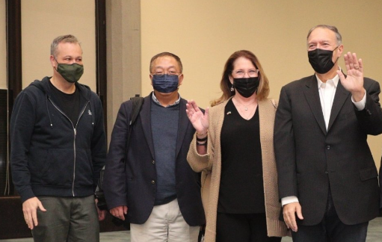

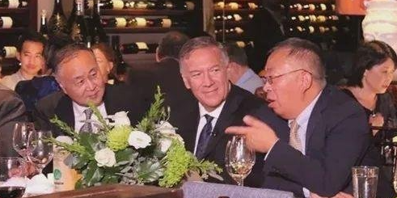

因难受其辱，余茂春的母校重庆永川中学宣布将其除名，安徽宗亲余氏家族也将其逐出族谱。

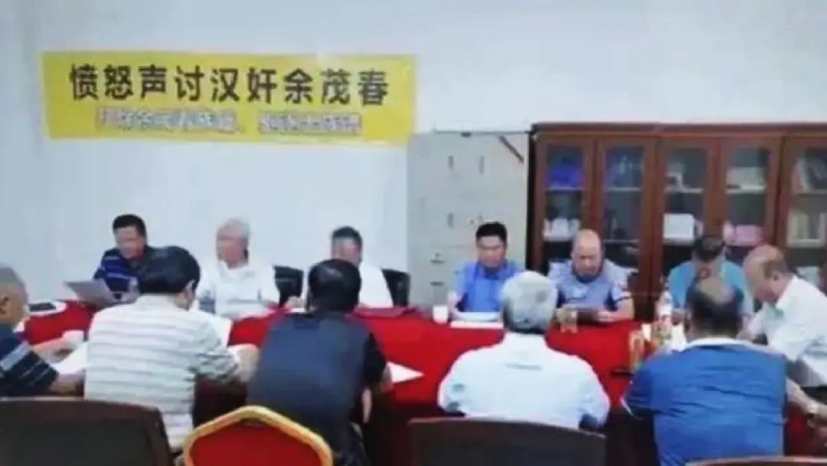

最后，面对这么一个世所罕见的叛徒、汉奸，网民在探讨一个问题，即把这个汉奸的秦桧式下跪铜雕像摆放在哪儿最好呢？

摆放在铸造者的家里、公司里显然起不到教育意义。而余茂春的老家和中学母校已经将他除名，显然也不合适。

目前，我们没查到南开大学将余茂春除名的消息，就是说南开大学还是认余茂春这个学生、校友的。

所以，是不是把这个当今汉奸第一人余茂春的秦桧式下跪铜雕像摆放在南开大学大门外，最为合适呢？

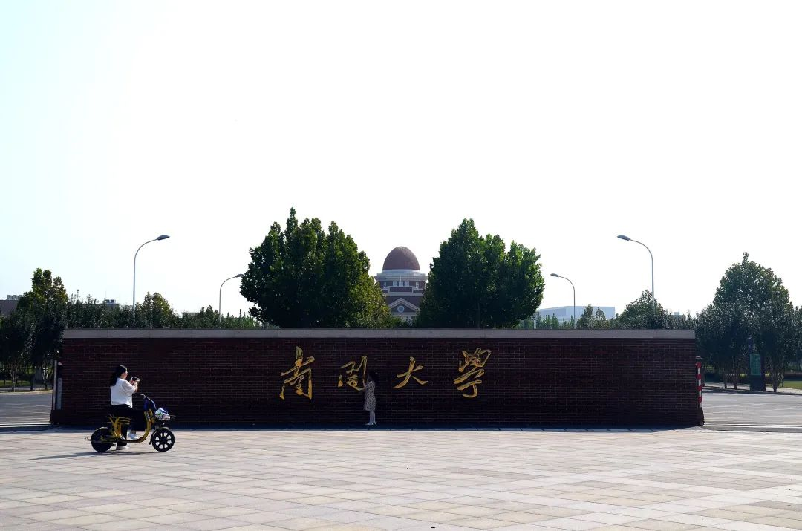

余茂春，是该向南开大学下跪谢罪啊！

**图片源自网络**





**关注公众号：**

**有理儿有面**

**理   性｜   揭   秘｜   探   讨**







### 精选留言

用户设置不下载评论